禹城市职业教育中心牵头举办“书香润社区・悦读共成长”全民读书周活动
2026 年 4 月 24 日下午，恰逢全国首届全民阅读活动周之际，禹城市职业教育中心携手相关单位，走进新湖社区，联合开展 “书香润社区・悦读共成长” 全民读书周主题活动。活动以营造浓厚阅读氛围为抓手，进一步激发群众阅读热情，助力全民终身学习体系建设。
社区工作者与居民阅读爱好者、大禹文化产业中心和社区教育指导服务中心工作人员100人齐聚现场，共赴书香之约。活动伊始，职业中心与文产中心携手向新湖社区爱心捐赠各类书籍，丰富社区公共阅读藏书，充实社区书香阵地，为全民阅读活动扎实开展筑牢基础，以书香馈赠助力社区文化建设。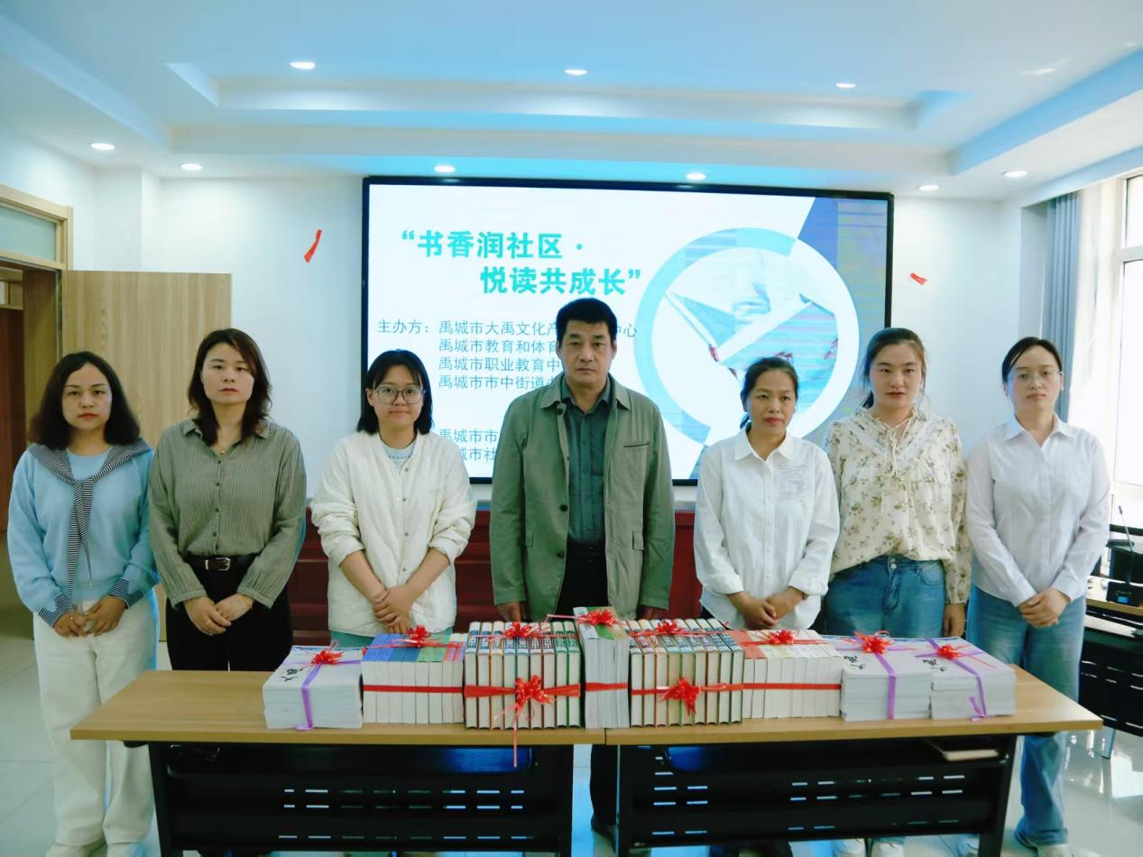

感知文化·浸润“大禹精神”。活动现场，禹王亭博物馆讲解员许红燕现场授课，带领在场人员深度溯源大禹治水的悠久历史，解读禹城本土特色文化内核。同时，结合当下社区基层治理、家庭家风家教建设等实际场景，生动阐释大禹精神的时代价值与现实意义，让优秀传统文化走进群众生活、浸润百姓心田，厚植社区文化底蕴。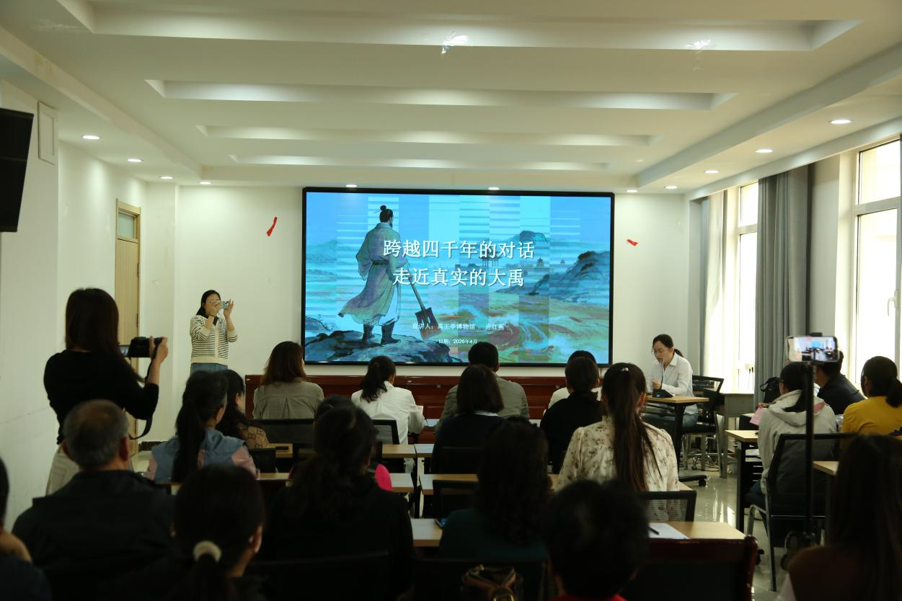
拥抱学习·走进山东终身学习在线。在数字学习推广环节，职教中心赵青丽老师现场实操演示山东终身学习在线平台的使用方法，细致推介平台涵盖的健康养生、家庭园艺、职业技能、生活科普等优质免费线上课程。聚焦老年群体数字学习难题，同步开展“智慧助老”专项指导，手把手帮助中老年居民熟悉线上学习操作，助力老年人跨越数字鸿沟，轻松享受便捷、多元的线上学习资源，推动终身学习理念惠及全民。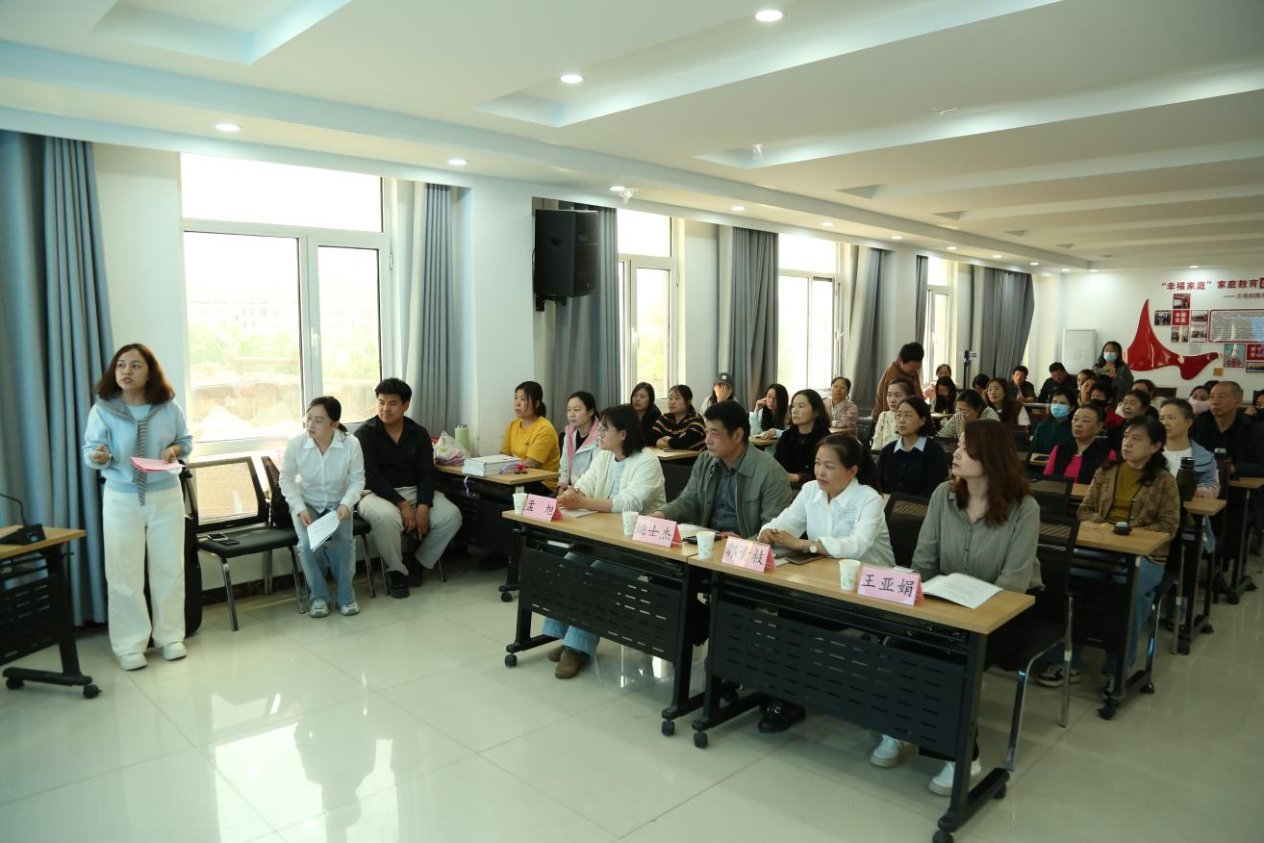
共读·共享·共成长。在读书分享交流环节，居民们积极踊跃、畅所欲言，结合自身阅读经历分享书籍感悟、交流读书心得，在思想碰撞、书香互鉴中传递阅读力量、涵养优良学风。活动现场同步组建“终身学习社区交流群”，搭建起常态化、长效化的邻里共读、学习交流平台，让阅读学习融入日常、持续升温。
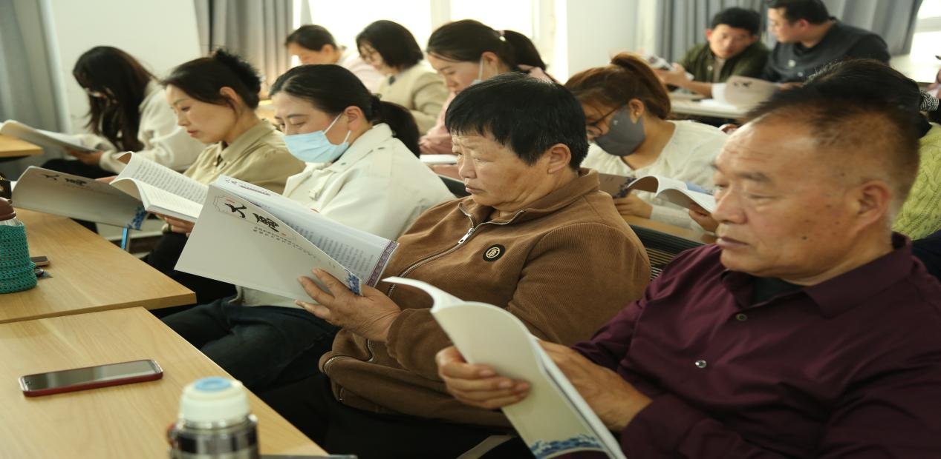
此次活动以书籍捐赠为起点，将优秀大禹传统文化、数字化终身学习与全民阅读深度融合，丰富了社区居民精神文化生活，有效营造出“爱读书、读好书、善读书”的浓厚社区氛围，让人人皆学、处处能学、时时可学真正落地生根。同时进一步夯实了学习型社区建设基础，为社区文化高质量发展注入了鲜活持久的新动能。

供稿： 王亚娟 赵青丽

